Рисунки наши замечательных детишек #мывместепротивкоронавируса
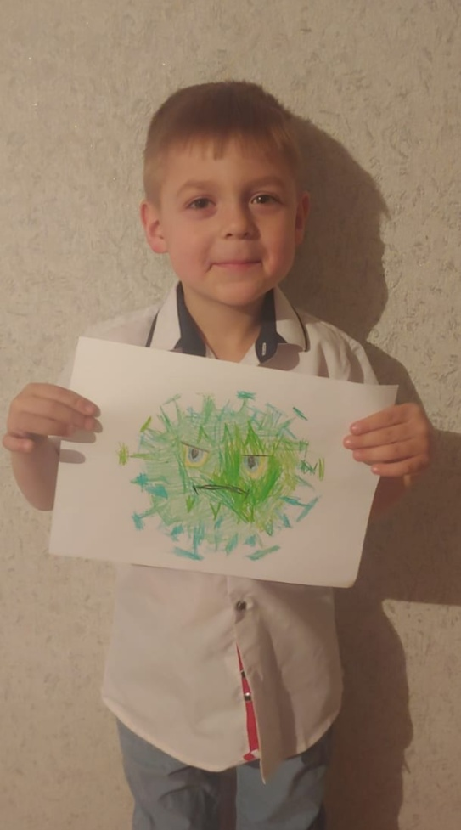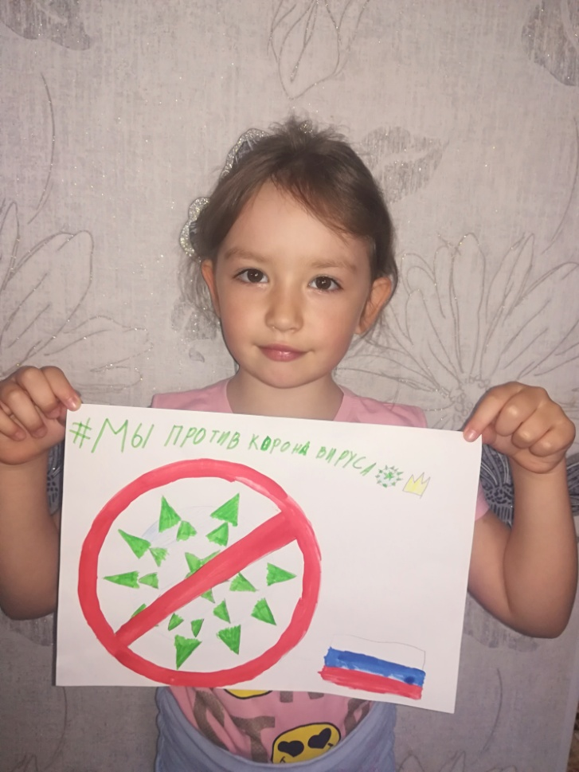
Матвей Д. 5лет. Евгения З. 6лет.
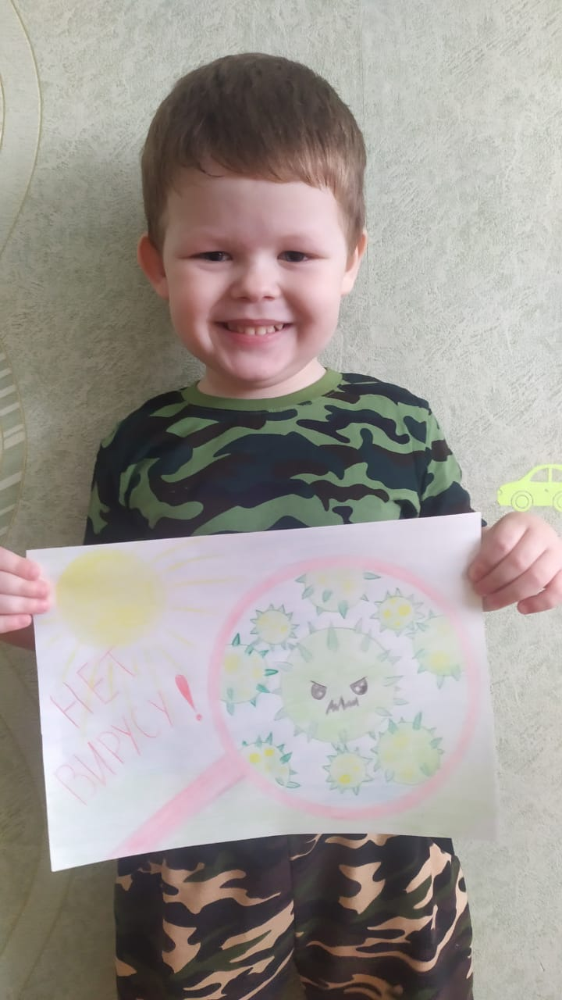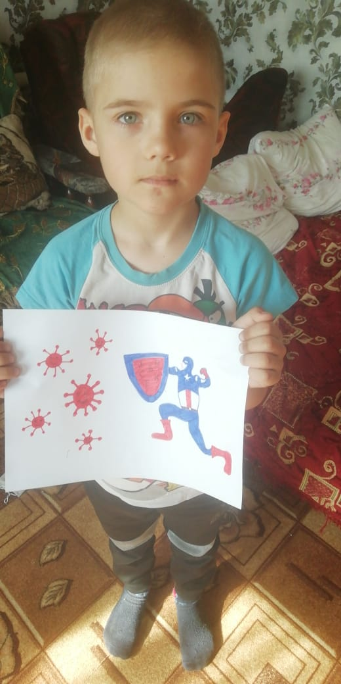
Саша Б. 3 года. Богдан С. 5 лет.

